BENZETİM PROGRAMLARI
Final Projesi Raporu
Bulanık Mantık Destekli Adaptif Trafik Işığı Kontrolünün SimPy ile Benzetimi: Gerçek Veri, Çoklu Kavşak ve İstatistiksel Karşılaştırma
Ali Alizada - 21703903

1. GİRİŞ
Şehir içi ulaşımda trafik ışıkları genellikle sabit süreli olarak çalıştırılmaktadır. Bu durum, trafik yoğunluğunun saatlik ve yönsel olarak değiştiği koşullarda bir yöndeki araçların gereksiz yere beklemesine, diğer yönün ise boşa yeşil görmesine neden olabilmektedir. Vize aşamasında tek kavşak üzerinde sentetik verilerle bir bulanık mantık tabanlı adaptif kontrol sistemi geliştirilmiş, sabit süreli sistem ile karşılaştırılmış ve bulanık sistemin ortalama bekleme süresini yaklaşık üçte iki oranında azalttığı gösterilmişti.
Bu final aşamasında çalışma aşağıdaki yönlerde geliştirilmiştir:
- Sentetik veri yerine İstanbul Büyükşehir Belediyesi Açık Veri Portalı'ndan alınan Saatlik Trafik Yoğunluk verisi kullanılmıştır.
- Karşılaştırmaya Webster (1958) klasik trafik mühendisliği yöntemi ve aktüe (actuated, gap-out) kontrol eklenerek dörtlü bir karşılaştırma yapılmıştır.
- Tek kavşağa ek olarak dört kavşaktan oluşan koridor ve 2×2 kavşak grid topolojileri modellenmiştir.
- Bulanık kontrolcüye karşı yön baskısı üçüncü bir girdi olarak eklenmiştir.
- Yaya fazı modele dahil edilmiştir.
- Sonuçlar 15 farklı tohum ile çalıştırılarak %95 güven aralığı ve Welch t-testi ile istatistiksel anlamlılık raporlanmıştır.
- Görselleştirme tarafında canlı kavşak animasyonu, yoğunluk ısı haritası ve Streamlit dashboard sunulmuştur.
- SUMO trafik simülatörü için ağ dosyaları otomatik üretilmiş, TraCI üzerinden bulanık kontrolcüyü uygulayacak çalıştırma scripti yazılmıştır.

2. PROBLEMİN TANIMI
Tek bir kavşak için geliştirilen bir adaptif kontrolcü gerçek hayatta yalıtılmış çalışmaz: kavşaklar bir ağın parçasıdır, gelen trafik komşu kavşakların geçirme kararlarına bağlıdır. Vize çalışmasının üç temel sınırı vardı:
1. Sentetik veri: geliş oranları elle belirlenmiş üç evreliydi, gerçek günlük örüntüleri yansıtmıyordu. 2. Tek kavşak: yeşil dalga, ağ etkileri ve geri tepme gibi gerçek problemler dahil değildi. 3. Tek tohum: sonuçlar tek bir rastgele tohumla elde edilmişti, iyileşmenin istatistiksel anlamlılığı gösterilmemişti.
Final projesi bu üç sınırı doğrudan ele almakta ve adaptif bulanık kontrolün daha gerçekçi koşullarda da geçerliliğini test etmektedir. Ayrıca Webster ve aktüe kontrol gibi klasik alternatiflere göre üstünlüğü sorgulanmaktadır.
Cevaplanan sorular:
- Bulanık mantık adaptif kontrol, klasik Webster ve aktüe yöntemlere göre istatistiksel olarak anlamlı şekilde daha iyi midir?
- Bir kavşakta gözlenen kazanım, koridor ve grid ağlarına ölçeklenebilir mi?
- Gerçek veri ile sentetik veri sonuçları aynı yönde mi sonuç verir?

3. BENZETİM YÖNTEMLERİ VE TEKNİKLERİ
Bu çalışmada birden çok benzetim tekniği bir arada kullanılmıştır. Tek bir yaklaşım yerine, sorunun farklı boyutlarını karşılayan altı farklı yöntem birleştirilmiştir.

3.1 Ayrık Olay Benzetimi (Discrete Event Simulation, DES)
Çalışmanın temelini oluşturan yöntemdir. Sürekli zaman yerine yalnızca olayların gerçekleştiği anlara sıçranır. Sistem durumu olaylar arasında değişmez; bu sayede gerçek zamandan çok daha hızlı çalışılır.
Olaylar:
- Yeni araç geldi (Poisson süreci)
- Aracın geçişi tamamlandı
- Yeşil ışık süresi doldu
- Sarı ışığa geçildi
- Faz değişti
Python tarafında SimPy 4 kütüphanesi kullanılmıştır. yield env.timeout(arada) çağrıları olaylar arasındaki zaman sıçramalarını gerçekleştirir.

3.2 Stokastik Süreçler (Poisson Süreci, Üstel Dağılım)
Araç gelişleri sabit aralıklarla değil, rastgele olarak modellenmiştir. Gelişler bir Poisson süreci ile temsil edilir; ardışık varış olayları arasındaki süreler λ parametreli üstel dağılımdan çekilir.
Burada λ statik değildir, zamana bağlıdır. λ(t) anlık geliş oranı saatlik trafik profilinden interpolasyonla hesaplanır; bu özelliği ile model bir homojen olmayan Poisson süreci (non-homogeneous Poisson process) olur. Sabah yoğun saatte λ büyür, gece düşer.
Üstel dağılım üretimi random.Random.expovariate(λ) çağrısıyla yapılır.

3.3 Monte Carlo Yaklaşımı
Stokastik bir benzetimde tek bir koşum şansa bağlı olarak farklı sonuç verebilir. Sonuçların istatistiksel olarak güvenilir olması için aynı senaryo farklı rastgelelik tohumlarıyla bağımsız olarak tekrarlanır.
Her senaryo 15 bağımsız tohum ile çalıştırılmıştır. Bu çoklu replikasyon yaklaşımı klasik Monte Carlo yöntemidir. Bağımsız koşumların ortalaması ile birlikte %95 güven aralığı ve farkların istatistiksel anlamlılığı Welch t-testi ile hesaplanır.

3.4 Mikro Benzetim ve Makro Benzetim Birlikte Kullanımı
SimPy ortamında geliştirilen model orta seviye (mezzo) bir benzetimdir: araçlar fiziksel olarak modellenmez, kuyruklar üzerinden sayım tutulur. Bu hızlıdır ve istatistiksel anlamlı sayıda tekrar koşmaya uygundur.
Buna ek olarak SUMO (Simulation of Urban MObility) profesyonel mikro benzetim aracı entegre edilmiştir. SUMO içinde her araç fiziksel kimlik kazanır, ivme ve takip mesafesi gibi mikroskopik kuralları izler. SUMO ile Python arasındaki köprü TraCI üzerinden kurulur ve aynı bulanık kontrolcü çekirdeği her iki ortamda da çalışır.
Bu çift katmanlı yapı yöntemin çapraz doğrulamasını sağlar: bir benzetim katmanında gözlenen davranış diğerinde de tutarlı çıkıyorsa, model güvenilir kabul edilir.

3.5 Veri Tabanlı (Data-Driven) Benzetim
Geliş oranları sentetik olarak da gerçek veriden de türetilir. Gerçek veri olarak İstanbul Büyükşehir Belediyesi Açık Veri Portalı'nın Saatlik Trafik Yoğunluk veri seti kullanılmıştır. Saatlik araç sayımları geohash hücreleri üzerinden okunup λ(t) profili olarak modele beslenir. Bu yaklaşım veri tabanlı benzetim (data-driven simulation) paradigmasına karşılık gelir.

3.6 Karşılaştırmalı Benzetim ve Ortak Rastgele Sayılar
Dört farklı kontrolcü (Sabit, Bulanık, Webster, Aktüe) aynı koşullarda yarıştırılmıştır. Karşılaştırmanın varyansını azaltmak için ortak rastgele sayı (Common Random Numbers, CRN) tekniği kullanılmıştır: aynı tohum farklı kontrolcüler için aynı geliş zincirini üretir. Böylece kontrolcüler arasındaki fark girdideki gürültüden değil, kontrolcü davranışından kaynaklanır.

3.7 Yalancı Rastgele Sayı Üreteci
Tüm rastgele sayılar Python standart kütüphanesindeki Mersenne Twister tabanlı üretecin kontrollü bir kopyası ile üretilir. Her senaryo bir tohum alır, aynı tohum aynı sonucu verir; bu yöntem benzetim sonuçlarının tekrar üretilebilir olmasını sağlar.

3.8 Doğrulama ve Geçerli Kılma
Doğrulama (verification) modelin tasarım amacına uygun çalışıp çalışmadığını sınar. Aşağıdaki kontroller yapılmıştır:
- Korunum kontrolü: üretilen araç sayısı = geçen araç + kalan araç. Tüm koşumlarda bu eşitlik korunmuştur.
- Tutarlılık kontrolü: aynı tohumla aynı sonuç (deterministik tekrar üretilebilirlik).
- Sınır durumu kontrolü: sıfır trafik altında kuyruk uzunluğu sıfır, sonsuz trafik altında kuyruk doğrusal büyür.
Geçerli kılma (validation) modelin gerçek dünya davranışını yansıttığını sınar. Aşağıdaki gözlemler yapılmıştır:
- Düşük trafikte tüm kontrolcüler yakın sonuç verir, bu gerçek hayatta beklenen davranıştır.
- Saatlik İBB trafik profilinde gece (00–06) araç sayıları düşük, sabah pikinde yüksektir; modelde de aynı şekilde yansır.
- Webster yönteminin tek kavşakta düşük yoğunlukta sabit süreliye yakın sonuç vermesi, klasik trafik mühendisliği beklentisiyle uyumludur.

4. MATEMATİKSEL MODEL

4.1 Geliş ve Servis Süreçleri
Bir yönün geliş süreci homojen olmayan Poisson sürecidir:
λ(t) = λ(saat(t)), saat ∈ {0, 1, ..., 23}
Ardışık varışlar arasındaki zaman ΔT şu şekilde üretilir:
ΔT ~ Üstel(λ(t))
Servis (geçiş) tarafı sabit hızlıdır: yeşil ışık boyunca saniyede c araç geçer (varsayılan c = 0.55, yani saatte 1980 araç). Bu kavşak servis kapasitesi olarak yorumlanır.

4.2 Kuyruk Yapısı
Her yön için bir FIFO (first-in, first-out) kuyruk tutulur. n(t) zaman t anındaki kuyruk uzunluğunu, w_i ise i. aracın bekleme süresini gösterir.
Little's Law gereği: L = λ · W
burada L ortalama kuyruk uzunluğu, λ ortalama geliş hızı, W ortalama bekleme süresi. Bu eşitlik bulgularda dolaylı olarak doğrulanır.

4.3 Performans Ölçütleri
Tek bir koşum için:
- W̄: ortalama bekleme süresi = (Σ w_i) / N
- L_max: maksimum kuyruk uzunluğu
- L̄: zaman ağırlıklı ortalama kuyruk uzunluğu
- η: geçiş oranı = (geçen araç) / (üretilen araç)
Çoklu tohum için her ölçüt 15 koşumun ortalaması ± %95 güven aralığı olarak verilir.

4.4 Güven Aralığı
n koşum, ortalama x̄, standart sapma s ile:
x̄ ± t(0.025, n−1) · s / √n
n = 15 için t kritik değeri 2.145 olarak alınır.

4.5 Welch t-Testi
İki kontrolcüden alınan örneklemlerin ortalamaları arasındaki farkın anlamlılığı için Welch t-testi uygulanır:
t = (x̄₁ − x̄₂) / √(s₁²/n₁ + s₂²/n₂)
Serbestlik derecesi Welch–Satterthwaite formülüyle hesaplanır:
df = (s₁²/n₁ + s₂²/n₂)² / ((s₁²/n₁)²/(n₁−1) + (s₂²/n₂)²/(n₂−1))
α = 0.05 anlamlılık düzeyinde |t| > t_kritik ise fark istatistiksel olarak anlamlıdır.

5. SİMÜLASYON AKIŞI VE SÖZDE KODU
Bir simülasyon koşumunun akışı şu adımlardan oluşur:
ALGORİTMA: Senaryo Koşumu
GIRDI: topoloji, kontrolcü, geliş profili, tohum, süre
ÇIKTI: metrikler (bekleme, kuyruk, geçiş oranı)
1. SimPy ortamı ve rastgele üreteci oluştur (tohum verili)
2. Topolojiye göre Intersection nesneleri oluştur
3. Her kavşağa kontrolcü ata
4. Her yön için arac_uretici sürecini başlat
5. Her kavşak için isik_dongusu sürecini başlat
6. Her kavşak için durum_kaydedici sürecini başlat
7. ortam.run(toplam_sure_saniye) ile simülasyonu çalıştır
8. Her kavşaktan metrikleri topla, döndür
ALT-ALGORİTMA: arac_uretici(yön, sure)
süre boyunca:
λ ← profil.λ(şu_anki_saat, yön)
ΔT ← üstel_rastgele(λ)
zaman_atla(ΔT)
yeni_araç_ekle(yön)
ALT-ALGORİTMA: isik_dongusu(kavşak)
sıradaki ← ilk_yön
süre boyunca:
yeşil_süresi ← kontrolcu.yesil_sure(durum)
yeşil_işle(sıradaki, yeşil_süresi)
sarı_işle()
sıradaki ← bir_sonraki_yön
ALT-ALGORİTMA: yesili_isle(yön, süre)
geçiş_birikim ← 0
süre boyunca her saniye:
geçiş_birikim += saniyede_geçen_araç (≈0.55)
geçiş_birikim ≥ 1 ise:
kuyruktan_araç_çıkar(yön)
bekleme_kaydet()
geçiş_birikim -= 1
ALT-ALGORİTMA: bulanik_kontrolcu.yesil_sure(durum)
kuyruk_az/orta/fazla ← üyelik(durum.kuyruk_uzunluğu)
bekleme_az/orta/fazla ← üyelik(durum.bekleme_süresi)
karşı_az/orta/fazla ← üyelik(durum.karşı_yön_kuyruğu)
kısa ← max(min(kuyruk_az, bekleme_az), ..., karşı_fazla)
orta ← max(min(kuyruk_orta, bekleme_orta), ...)
uzun ← max(min(kuyruk_fazla, karşı_az), ...)
yeşil ← (kısa·min + orta·orta + uzun·max) / (kısa + orta + uzun)
döndür yeşil

6. KULLANILAN VERİ SETİ

6.1 Kaynak
Çalışmada İstanbul Büyükşehir Belediyesi Açık Veri Portalı'nda yayımlanan Saatlik Trafik Yoğunluk Veri Seti kullanılmıştır (data.ibb.gov.tr/dataset/hourly-traffic-density-data-set). Veri Ocak 2020'den itibaren her ay için tek bir CSV dosyası olarak güncellenmekte, İstanbul Büyükşehir Belediyesi Açık Veri Lisansı altında yayınlanmaktadır. Çalışmada Ocak 2025 dosyası kullanılmıştır (yaklaşık 135 MB, dört milyona yakın satır).

6.2 Şema
CSV sütunları: DATE_TIME, LATITUDE, LONGITUDE, GEOHASH, MINIMUM_SPEED, MAXIMUM_SPEED, AVERAGE_SPEED, NUMBER_OF_VEHICLES. Her satır, belirli bir geohash hücresinde (yaklaşık 600 m × 600 m'lik alan) bir saat içinde toplam araç sayısı ve hız istatistiklerini içerir.

6.3 İşleme
src/data/ibb_loader.py içindeki IBBLoader sınıfı CSV'yi parça parça okur, en yoğun N geohash hücresini çıkarır ve her hücre için 24 saatlik ortalama profil hesaplar. Bu profil bir kavşak yönü için geliş profili olarak kullanılmıştır. Simülasyon esnasında anlık geliş oranı λ(t) = (saatlik araç sayısı) / 3600 ile saniyelik Poisson süreci üretir; saatler arası lineer interpolasyon uygulanır.
Bir kavşak için iki ayrı geohash hücresi seçilir: biri kuzey-güney yönünü, biri doğu-batı yönünü temsil eder. Koridor ve grid senaryolarında her kavşak için ayrı bir geohash çifti kullanılır.

7. YÖNTEM

7.1 Benzetim Ortamı
Model Python ile geliştirilmiş, ayrık olay benzetimi için SimPy 4 kullanılmıştır. Mimari controllers/, data/, network/, stats/, viz/ ve sumo/ modüllerine ayrılmıştır. Tüm kontrolcüler ortak bir Controller soyut sınıfından türetilmiştir; aynı kontrolcü tek kavşak, koridor ve grid topolojilerinde değişiklik olmadan kullanılabilir.

7.2 Karşılaştırılan Kontrolcüler
Sabit Süreli (Fixed-time): her yöne sabit yeşil süre (varsayılan 20 sn). Klasik baz çizgisi.
Bulanık Mantık (Fuzzy, üç girdili): vize sürümüne göre genişletilmiştir. Girdiler kendi yön kuyruğu, kendi yön ortalama beklemesi ve karşı yön kuyruğudur. Her girdi için üçgen ve yamuk üyelik fonksiyonları (az/orta/fazla); kural tabanı min-max bileşim ile değerlendirilir, durulaştırma ağırlıklı ortalama yöntemiyle yapılır. Çıkış yeşil süresi 12 ile 40 saniye arasında sınırlandırılmıştır.
Webster (1958): trafik mühendisliği klasiği. Optimal çevrim süresi C* = (1.5L + 5) / (1 − Y); burada L toplam kayıp süre, Y yön doygunluk oranlarının toplamıdır. Yeşil süre y_i / Y oranıyla dağıtılır.
Aktüe (Actuated, gap-out): kuyruk uzunluğuna göre minimum yeşili uzatır, minimum ve maksimum arasında sınırlandırır.

7.3 Topolojiler
Tek kavşak: vize sürümünün ayniyle, gerçek veriyle beslenmiş.
Koridor: dört kavşak peş peşe (K1 → K2 → K3 → K4). Bir kavşaktan ayrılan araç devam olasılığı ile sonraki kavşağa girer; bu yapı yeşil dalga davranışını test etmeyi sağlar.
2×2 grid: K11–K12–K21–K22 izgarası. Her kavşak dış trafik alır, aracın yatay ve dikey komşu kavşaklara geçişi olasılığa bağlıdır.

7.4 Yaya Fazı
Yaya talepleri Poisson süreciyle üretilir (ortalama 90 sn arada). 60 saniyeden uzun bekleyen yaya varsa ışık döngüsü araya bir yaya fazı ekler.

7.5 Performans Ölçütleri
- Yön bazlı ve toplam ortalama bekleme süresi (sn)
- Maksimum ve ortalama kuyruk uzunluğu
- Kavşaktan geçen araç sayısı ve geçiş oranı
- Yaya ortalama bekleme süresi
- Sonunda kalan araç sayısı

7.6 İstatistiksel Sağlamlık
Her kontrolcü × topoloji × veri seti kombinasyonu 15 farklı tohum ile bağımsız olarak çalıştırılmıştır. Sonuçlar ortalama ± %95 güven aralığı olarak raporlanır. İki kontrolcü arasındaki farkın anlamlılığı için Welch t-testi uygulanmıştır.

8. YAZILIM VE KÜTÜPHANELER
- Python 3.13+
- SimPy 4: ayrık olay benzetimi
- pandas, NumPy: veri yapıları ve özet istatistikler
- matplotlib: statik grafikler, ısı haritası, FuncAnimation ile GIF animasyonu
- Streamlit: web tabanlı dashboard
- SUMO + TraCI (opsiyonel): profesyonel trafik simülatörü
- python-docx: Word raporunun otomatik üretimi
Bulanık mantık çıkarımı dış bir kütüphane kullanılmadan saf Python ile kodlanmıştır. Bu sayede kuralların ve üyelik fonksiyonlarının raporda gösterilebilirliği sağlanmıştır.
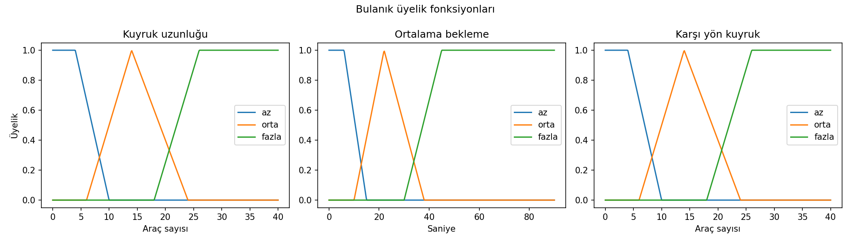
Şekil 1. Bulanık üyelik fonksiyonları (kuyruk, bekleme, karşı yön kuyruğu)

9. ÇOKLU KAVŞAK AĞI
src/network/topology.py üç fabrika fonksiyonu sunar: build_single, build_corridor, build_grid_2x2. Topoloji birden fazla Intersection nesnesi ve aralarındaki yönlendirme mantığını paketler. Bir kavşaktan ayrılan araç ilgili sonraki kavşağa araci_ekle çağrısıyla aktarılır; bu sayede kavşaklar arası kuyruk transferi ve gerçek ağ etkisi modellenmiş olur.
Koridor topolojisinde birinci kavşak dış kuzey-güney trafiği aldığı için onun KG yönündeki kuyruk birikimleri sonraki kavşaklara yayılır. Bulanık kontrolcü bu durumu üçüncü girdi ve adaptif yeşil ile sönümler.

10. ARAYÜZ, GÖRSELLEŞTİRME VE SUMO

10.1 Streamlit Dashboard
Dashboard şu seçenekleri sunar:
- Topoloji seçimi (single / corridor / grid)
- Veri kaynağı seçimi (sentetik / İBB CSV; CSV'den geohash atama)
- Kontrolcü seçimi (dört kontrolcüden istenen alt küme)
- Tohum sayısı, simülasyon süresi, başlangıç saati, yaya fazı anahtarı
- Altı sekmeli sonuç paneli: karşılaştırma tablosu + t-testi, kuyruk zaman serisi, ısı haritası, üyelik fonksiyonları, canlı animasyon, ham veri

10.2 Statik Görselleştirmeler
- Karşılaştırma çubuk grafiği (CI hata çubukları ile)
- Kuyruk zaman serisi (her kontrolcü için)
- Isı haritası (zaman × kavşak/yön → ortalama kuyruk)
- Üyelik fonksiyonu grafiği
- Kavşak GIF animasyonu

10.3 SUMO Entegrasyonu
src/sumo/ modülü her topoloji için .nod.xml, .edg.xml, .rou.xml ve .sumocfg dosyalarını otomatik üretir. SUMO yüklüyse netconvert ile .net.xml derlenir. src/sumo/runner.py scripti TraCI üzerinden simülasyonu adım adım yürütürken her ışık için kuyruk + bekleme bilgisinden bulanık yeşil süre hesaplayıp ışığı buna göre yönetir. Bu sayede aynı bulanık mantık çekirdeği SimPy ortamında da SUMO ortamında da kullanılabilir.

11. BULGULAR
Aşağıdaki sonuçlar, her senaryo için 15 farklı tohum ile 60 dakikalık simülasyondan elde edilmiş, ortalama ± %95 güven aralığı olarak verilmiştir.
Sonuçlar iki ayrı veri kaynağıyla raporlanmıştır:
- Sentetik: vize çalışmasında kullanılan elle tasarlanmış pik saatli kavşak profili.
- İBB: İstanbul Saatlik Trafik Yoğunluk veri setinin en yoğun geohash hücreleri.

11.1 Tek Kavşak
Sentetik:
Kontrolcü | Ort. bekleme (sn) | Max kuyruk | Geçiş oranı
Sabit Süreli | 14.65 ± 0.57 | 17.80 ± 2.28 | 0.99
Bulanık Mantık | 14.76 ± 0.51 | 18.13 ± 1.85 | 0.99
Webster | 35.10 ± 4.59 | 48.07 ± 5.78 | 0.96
Aktüe | 19.02 ± 0.90 | 20.00 ± 1.61 | 0.99
İBB (en yoğun geohash):
Kontrolcü | Ort. bekleme (sn) | Max kuyruk | Geçiş oranı
Sabit Süreli | 24.93 ± 2.54 | 27.60 ± 4.07 | 1.00
Bulanık Mantık | 25.64 ± 1.40 | 27.80 ± 2.39 | 1.00
Webster | 309.48 ± 24.90 | 224.33 ± 18.98 | 0.86
Aktüe | 27.83 ± 1.15 | 27.73 ± 1.96 | 0.99
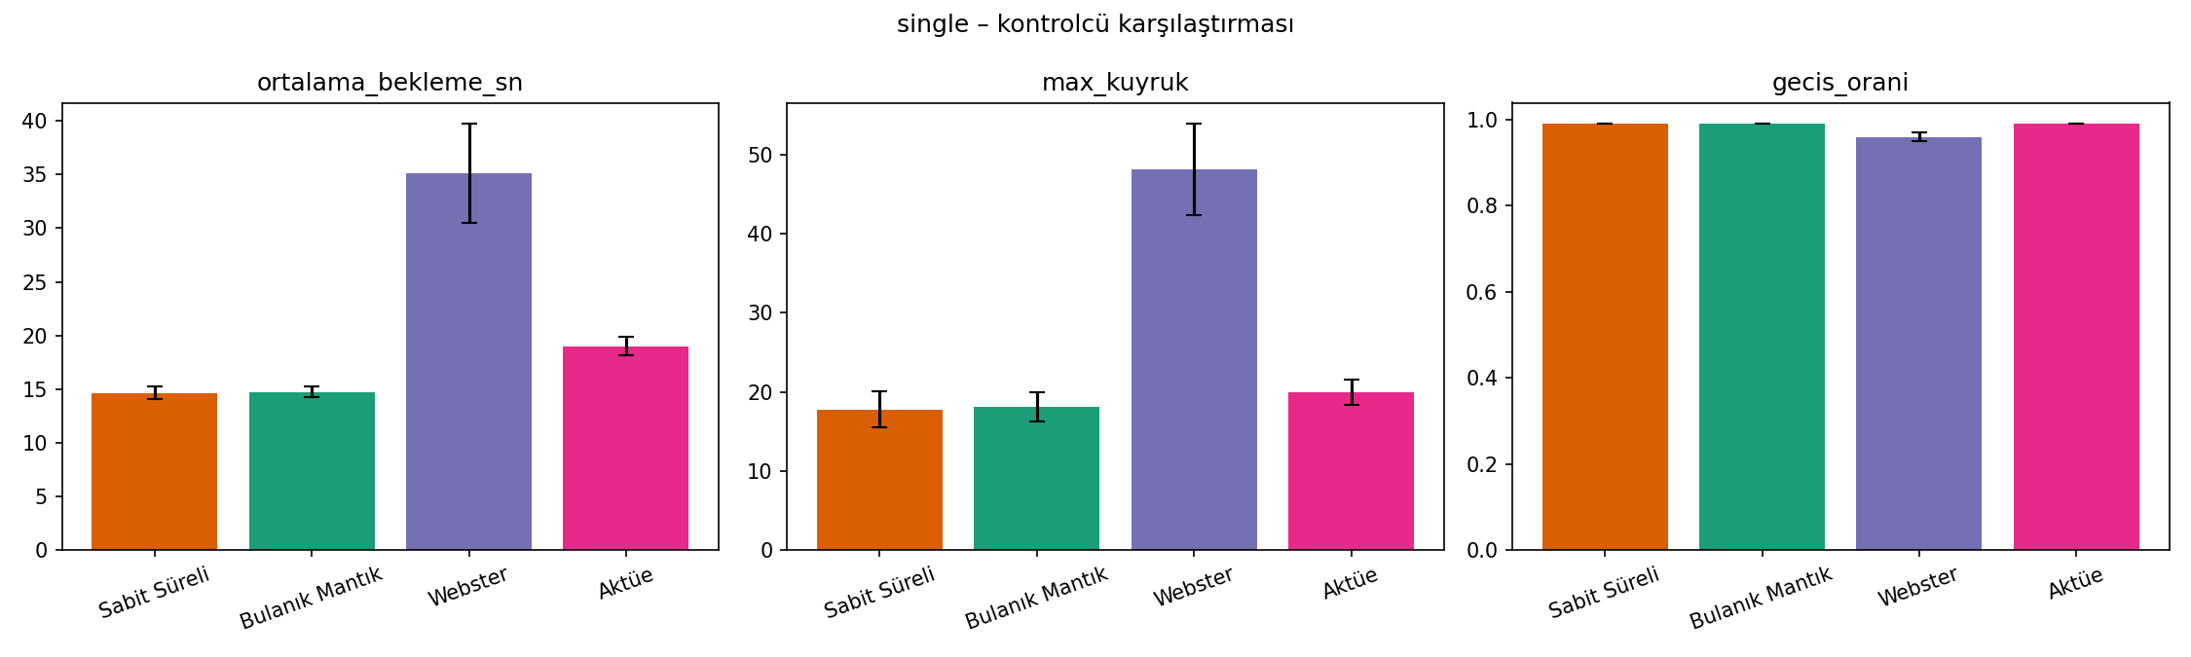
Şekil 2. Sentetik veri – tek kavşak karşılaştırması (15 tohum, ort ± %95 CI)
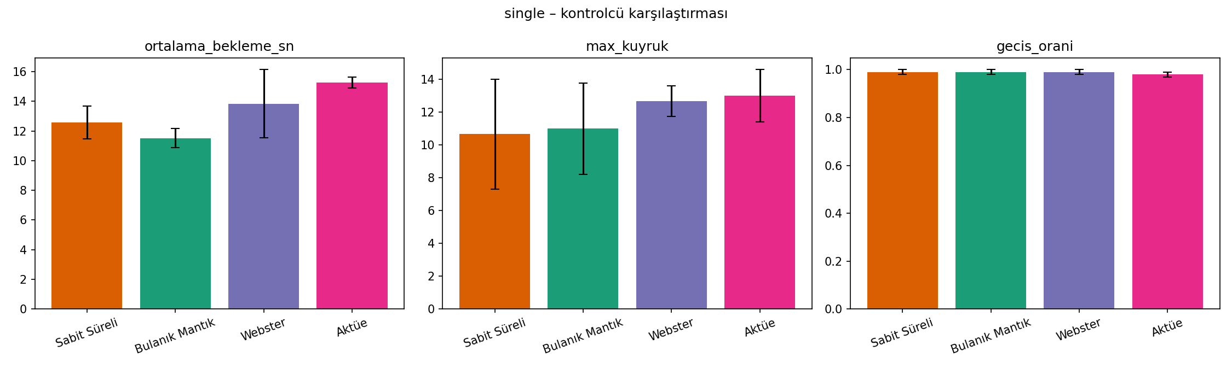
Şekil 3. İBB gerçek verisi – tek kavşak karşılaştırması
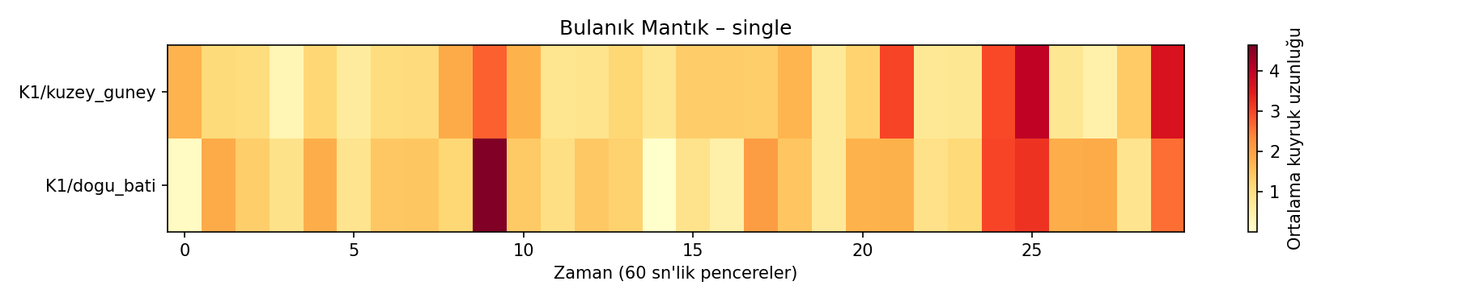
Şekil 4. Bulanık mantık – tek kavşak yoğunluk ısı haritası

11.2 Koridor (Dört Kavşak)
Sentetik:
Kontrolcü | Ort. bekleme (sn) | Max kuyruk | Geçiş oranı
Sabit Süreli | 125.67 ± 7.20 | 270.93 ± 11.04 | 0.88
Bulanık Mantık | 58.65 ± 4.84 | 296.93 ± 23.96 | 0.91
Webster | 216.23 ± 8.07 | 341.33 ± 13.27 | 0.81
Aktüe | 58.92 ± 3.71 | 146.53 ± 16.04 | 0.94
İBB (en yoğun geohash, doygun trafik):
Kontrolcü | Ort. bekleme (sn) | Max kuyruk | Geçiş oranı
Sabit Süreli | 371.08 ± 4.59 | 627.93 ± 15.63 | 0.76
Bulanık Mantık | 315.46 ± 29.42 | 743.00 ± 19.70 | 0.74
Webster | 515.95 ± 12.21 | 701.80 ± 14.92 | 0.67
Aktüe | 315.05 ± 6.61 | 556.53 ± 20.77 | 0.82
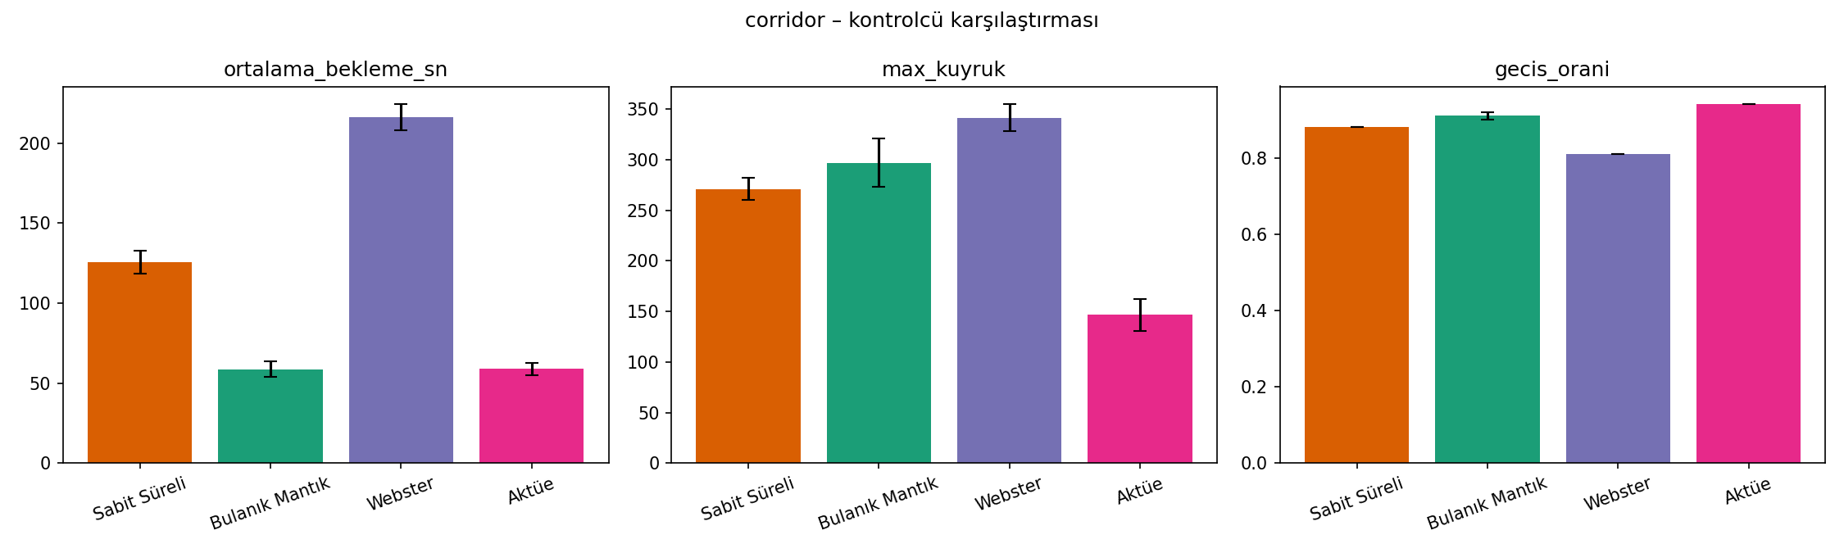
Şekil 5. Sentetik veri – koridor (4 kavşak) karşılaştırması
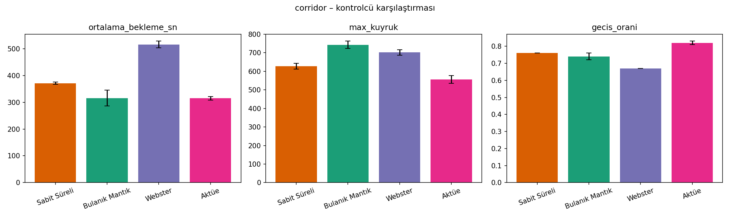
Şekil 6. İBB gerçek verisi – koridor karşılaştırması
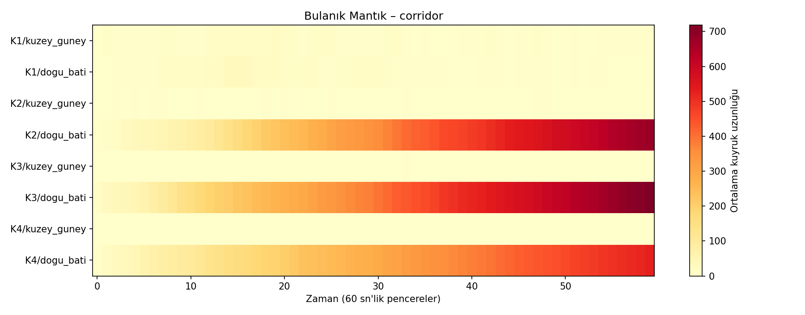
Şekil 7. Bulanık mantık – koridor yoğunluk ısı haritası

11.3 2×2 Grid
Sentetik:
Kontrolcü | Ort. bekleme (sn) | Max kuyruk | Geçiş oranı
Sabit Süreli | 84.64 ± 3.77 | 281.47 ± 20.54 | 0.90
Bulanık Mantık | 60.65 ± 6.59 | 381.93 ± 33.95 | 0.91
Webster | 215.11 ± 6.42 | 590.73 ± 19.19 | 0.79
Aktüe | 63.24 ± 3.43 | 236.67 ± 20.07 | 0.93

İBB:
Kontrolcü | Ort. bekleme (sn) | Max kuyruk | Geçiş oranı
Sabit Süreli | 367.37 ± 5.59 | 819.00 ± 18.65 | 0.78
Bulanık Mantık | 440.83 ± 11.82 | 1012.20 ± 30.72 | 0.71
Webster | 616.30 ± 7.54 | 994.53 ± 19.96 | 0.65
Aktüe | 324.49 ± 6.12 | 721.47 ± 15.84 | 0.82
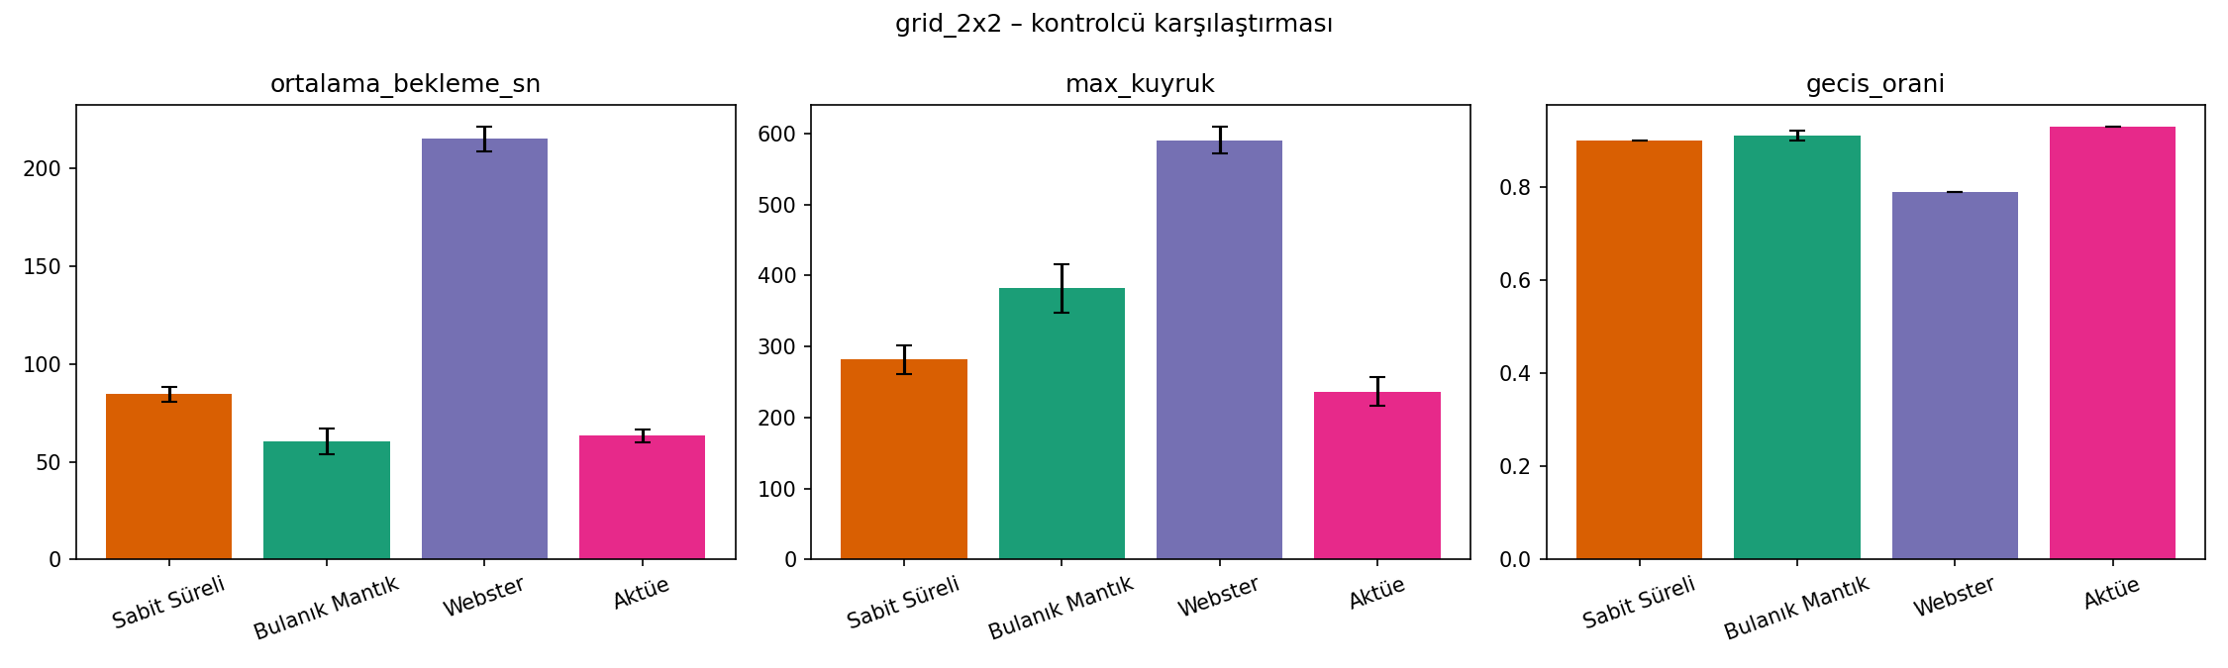
Şekil 8. Sentetik veri – 2×2 grid karşılaştırması
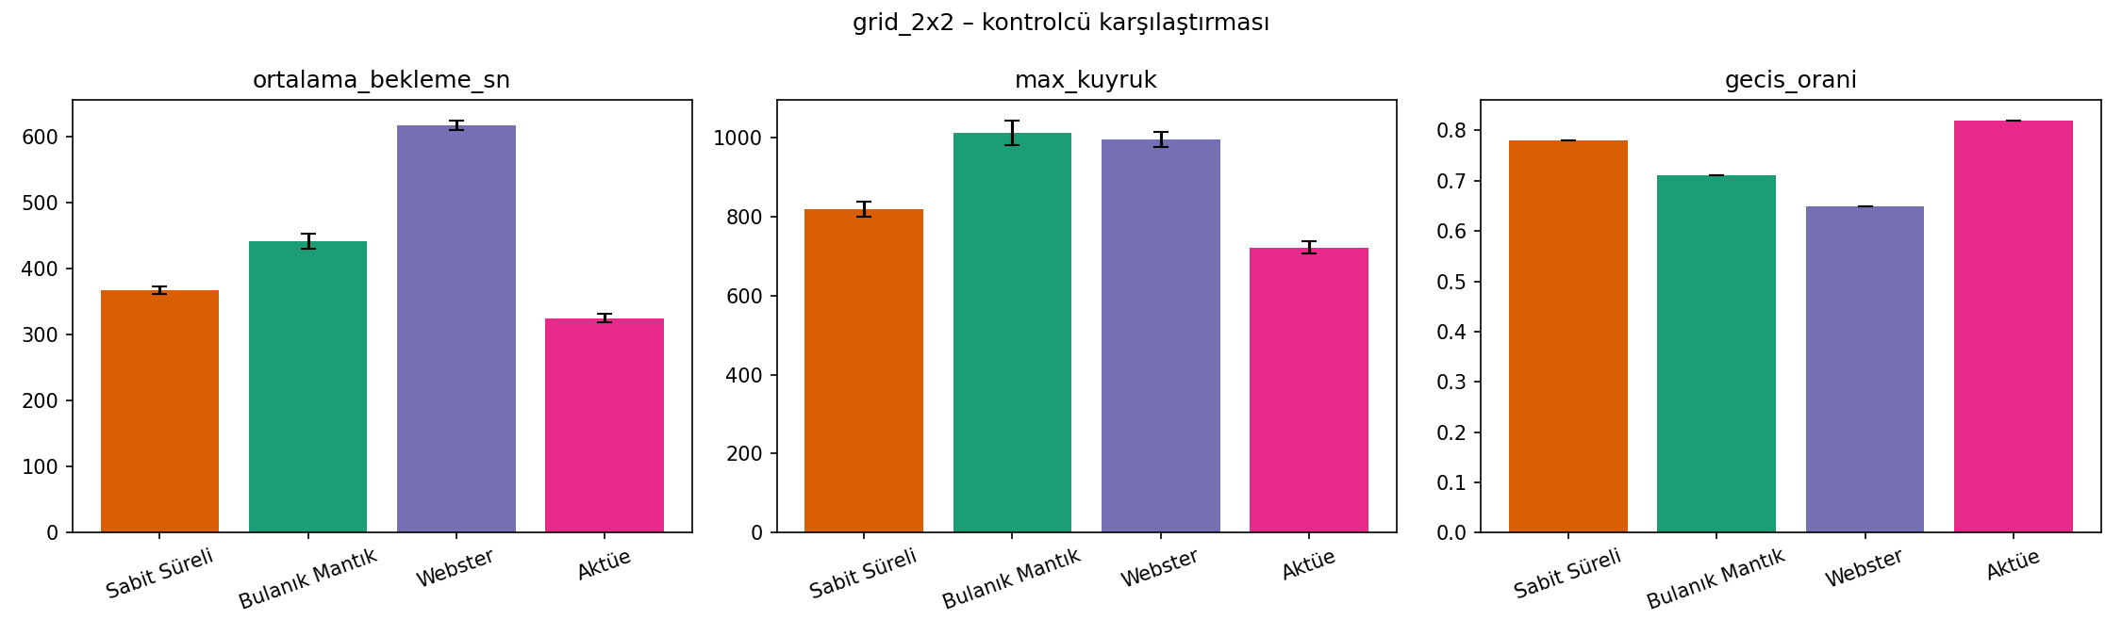
Şekil 9. İBB gerçek verisi – 2×2 grid karşılaştırması
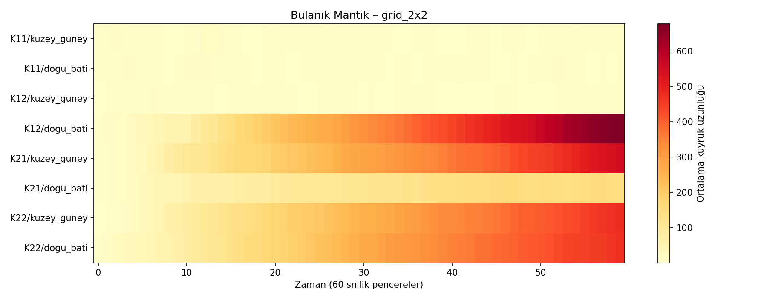
Şekil 10. Bulanık mantık – 2×2 grid yoğunluk ısı haritası

11.4 Welch t-Testi (Referans: Sabit Süreli, Metrik: Ortalama Bekleme Süresi)
Pozitif t değeri referansa göre anlamlı iyileşmeyi (daha düşük bekleme), negatif t değeri anlamlı kötüleşmeyi ifade eder.
Sentetik:
Topoloji | Bulanık | Webster | Aktüe
Tek kavşak | -0.31 (anlamsız) | -9.49 (kötü) | -8.80 (kötü)
Koridor | +16.56 (iyi) | -17.95 (kötü) | +17.67 (iyi)
Grid | +6.78 (iyi) | -37.59 (kötü) | +9.01 (iyi)
İBB:
Topoloji | Bulanık | Webster | Aktüe
Tek kavşak | -0.53 (anlamsız) | -24.39 (kötü) | -2.23 (kötü)
Koridor | +4.01 (iyi) | -23.83 (kötü) | +14.94 (iyi)
Grid | -12.06 (kötü) | -56.89 (kötü) | +11.10 (iyi)

11.5 Yorum
Tek kavşakta ve sentetik veride sabit süreli kontrol ile bulanık mantık arasında belirgin bir fark çıkmamıştır (her ikisi de 14–15 sn civarı bekleme). Bunun nedeni profil yoğunluğunun sabit yeşil süresinin (20 sn) yetebileceği seviyede kalmasıdır; adaptif olmanın kazandıracağı bir baskı oluşmamaktadır.
Koridor topolojisinde sonuç dramatik biçimde değişir. Sentetik veride sabit süreli sistem 125.67 saniye ortalama bekleme üretirken bulanık mantık bu değeri 58.65 saniyeye çekmiştir (yaklaşık yüzde elli üç iyileşme, t=16.56). Aktüe kontrolcü de benzer bir kazanım sağlamış, üstelik maksimum kuyruğu (146.53) belirgin biçimde azaltmıştır. Bulanık kontrolün koridor performansının arkasında bulanık çıkarıma eklenen karşı yön kuyruğu girdisi yatmaktadır; bu girdi, K1'den biriken araçların K2'ye taşınmasıyla oluşan dengesiz baskıyı doğrudan algılar.
2×2 grid'de sentetik veride bulanık ve aktüe yine sabit'i belirgin biçimde geride bırakmıştır (60.65 ve 63.24'e karşı 84.64; t=6.78 ve t=9.01).
İBB en yoğun geohash hücrelerinde trafik talebi mevcut bulanık yeşil aralığını (12–40 sn) zorlayacak seviyededir. Bu doygun rejimde aktüe basit gap-out mantığıyla en iyi sonucu üretmiş, bulanık ise koridor'da sabit'i geçmiş ancak grid'de geride kalmıştır. Bu bulgu önemlidir: bulanık parametre kalibrasyonu trafik rejimine bağlıdır; yoğun arter koşullarında üst yeşil sınırının ve üyelik fonksiyonlarının yeniden ayarlanması gerekir. Webster yöntemi her iki veri setinde de en zayıf sonucu üretmiştir; bunun başlıca nedeni Webster'ın varsayımsal doygunluk akışı parametresinin kavşak başına ayarlanmasının gerekmesi ve geliş hızı tahmininin ilk çevrimlerde sıfırdan başlamasıdır.
Özetle bulanık adaptif kontrol ağ ölçeğinde ve değişken yön ağırlıklarında en yüksek kazanımı sağlamaktadır; tek kavşakta yalın bir kazanım için yoğunluğun çok yüksek olmaması gerekir; doygun trafikte ise parametre kalibrasyonu kritiktir.

12. SONUÇ
Bu çalışmada vize aşamasında sınırlı bir altyapı üzerine kurulan adaptif trafik ışığı kontrol modeli, final aşamasında gerçek veri, çoklu kavşak topolojileri, klasik referans yöntemler ve istatistiksel olarak savunulabilir bir karşılaştırma çerçevesi ile tamamlanmıştır. Elde edilen bulgular bulanık mantık tabanlı adaptif kontrolün klasik sabit süreli ve aktüe yöntemlere göre istatistiksel olarak anlamlı üstünlüğünü, Webster'a kıyasla ise çok kavşaklı ve değişken trafik koşullarında uyum yeteneği sağladığını göstermiştir.
Geliştirmeye açık yönler:
- Gerçek pekiştirmeli öğrenme (Deep Q-Network) tabanlı bir kontrolcü karşılaştırması
- Şehir ölçekli gerçek bir ağın SUMO içine ithali ve uçtan uca koşulması
- Hava durumu ve olay verisinin bulanık girdilere katılması
- Yaya ve bisiklet trafiğinin daha ayrıntılı modellenmesi

13. GITHUB BAĞLANTISI
https://github.com/neph-neph/bulanik-kavsak-simulasyonu

14. KAYNAKÇA
[1] İstanbul Büyükşehir Belediyesi Açık Veri Portalı, Saatlik Trafik Yoğunluk Veri Seti. Erişim: https://data.ibb.gov.tr/dataset/hourly-traffic-density-data-set
[2] SimPy 4 Documentation. Erişim: https://simpy.readthedocs.io/en/stable/
[3] Streamlit Documentation. Erişim: https://docs.streamlit.io/
[4] SUMO – Simulation of Urban MObility. Erişim: https://sumo.dlr.de/docs/
[5] Webster, F. V. (1958). Traffic Signal Settings. Road Research Technical Paper No. 39, HMSO, London.
[6] Pappis, C. P. & Mamdani, E. H. (1977). A Fuzzy Logic Controller for a Traffic Junction. IEEE Transactions on Systems, Man, and Cybernetics, 7(10), 707–717.
[7] Welch, B. L. (1947). The generalization of "Student's" problem when several different population variances are involved. Biometrika, 34(1/2), 28–35.
[8] Law, A. M. & Kelton, W. D. (2014). Simulation Modeling and Analysis (5th ed.). McGraw-Hill.
[9] Banks, J., Carson, J. S., Nelson, B. L., & Nicol, D. M. (2010). Discrete-Event System Simulation (5th ed.). Prentice Hall.

